Тема: «Катер на подводных крыльях» в технике оригами
Мероприятие: работа с родителями

Цель: Познакомить родителей с жизнью и деятельностью конструктора судов на подводных крыльях, экранопланов Алексеевым Ростиславом Евгеньевичем; Формировать чувство уважения и гордости за достижения отечественной техники и науки; Воспитывать чувство патриотизма , гражданственности.

Материал и оборудование: Ножницы, бумага

Предварительная работа: Консультации для родителей

Образовательная ситуация взаимодействия педагога с воспитанниками

Этап | Деятельность воспитателя | Деятельность родителей
Введение в ситуацию | Дорога жизни Ростислава Алексеева, «отца» судов на подводных крыльях, экранопланов и экранолетов, пролегала по водам и против течения. Невзирая на бушующую Великую Отечественную войну, козни властей и зависть недоброжелателей, он конструировал, переоборудовал, испытывал крылатые корабли. Изобретения Ростислава Евгеньевича до сих пор форсируют водоемы России и используются как прототипы в зарубежных странах.
Актуализация имеющихся знаний и умений | Ростислав Алексеев родился 18 декабря 1916 года в городе Новозыбкове Черниговской губернии, в семье учительницы и агронома. В 1935 году Ростислав поступил в Горьковский индустриальный институт имени Жданова на кораблестроительный факультет.  Будущий кораблестроитель в студенческие годы увлекался парусным спортом. Молодой человек задумался над тем, как увеличить скорость движения по воде.  Ещё в самом начале эры авиации лётчики и конструкторы обратили внимание на так называемый экранный эффект — резкое увеличение подъёмной силы крыла и других аэродинамических характеристик летательного аппарата при полёте вблизи экранирующей поверхности (воды, земли и т. д.).  Инженеры искали способы использовать этот эффект на практике.  Ростислав Алексеев пришёл к выводу, что путь к увеличению скорости движения на поверхности воды лежит через уменьшение площади контакта судна с водной средой.  Начинал молодой конструктор с идеи судна на подводных крыльях. Именно такой корабль стал для Алексеева темой его дипломного проекта, который он защищал в 1941 году.  Защита, состоявшаяся в июле 1941 года, проходила при закрытых дверях. Тема проекта Алексеева в условиях начавшейся войны была более чем актуальной — «Скоростной катер на подводных крыльях». Идея скоростного боевого катера для нужд ВМФ СССР получила высокую оценку.  Молодого инженера отправили на завод «Красное Сормово», где в 1942 году Алексеев получил помещения и специалистов для работы по созданию боевых катеров на малопогруженных подводных крыльях.  Создать уникальные боевые катера до окончания войны Алексеев не успел, однако его модели были признаны весьма перспективными. Работу конструктора и его подчинённых в 1951 году отметили Сталинской премией второй степени.
Затруднение в ситуации «Открытие» нового знания | Идеи конструктора Р.Е. Алексеева намного опередили своё время. Не все задумки воплотились в жизнь,  но его экранопланы, корабли на подводных крыльях, суда на воздушной подушке открыли новую  эпоху в истории кораблестроения.  Сегодня наша страна возвращается на лидирующие  позиции среди высокотехнологичных держав. Уже начат  выпуск обновленных «Комет» и «Валдаев-45Р»,  проектируются «Циклоны» и «Метеоры V2», к 2027 г  запланирован серийный выпуск ракетного экраноплана  «Орлан».
Включение нового знания в систему знаний | - Для изготовления лодки понадобится лист бумаги формата А4.  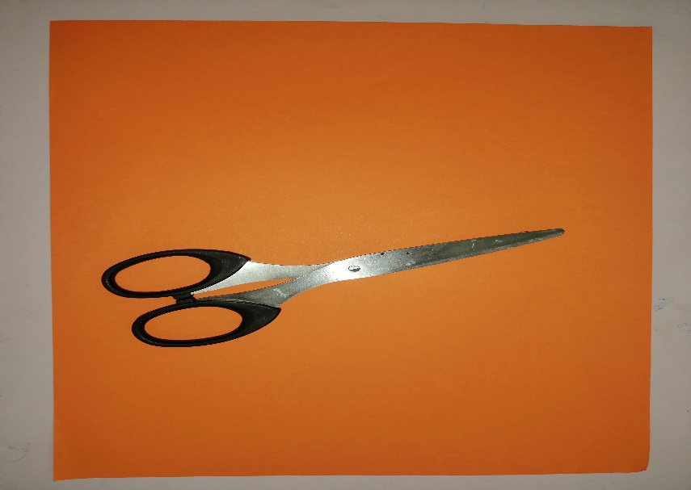  - Сложить лист бумаги пополам и разрезать по линии сгиба.    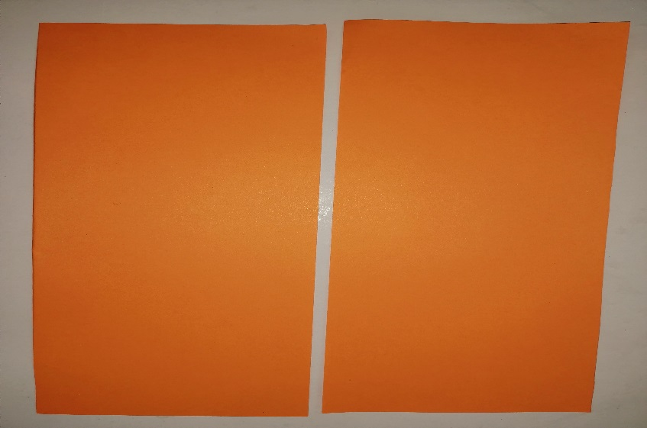  - Взять одну часть листа и наметить линии с двух сторон, складывая их по диагонали. Перевернуть.  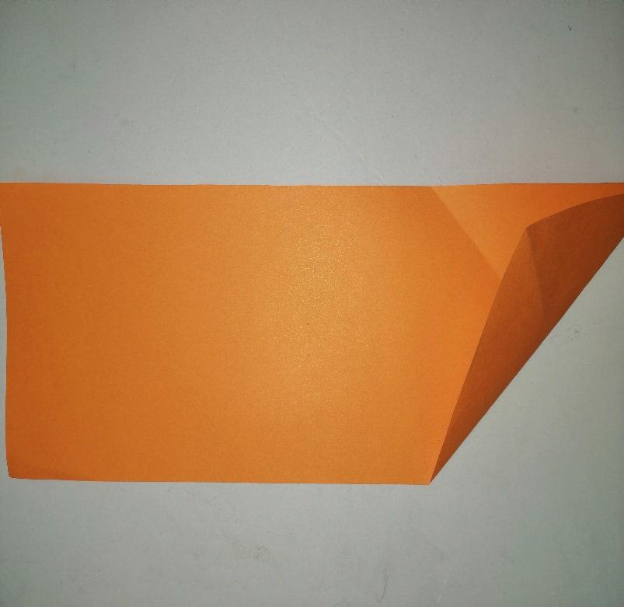  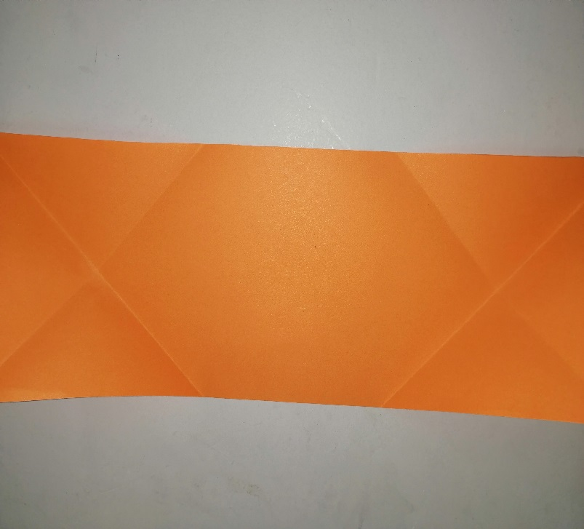  - Сложить пополам, перевернуть.  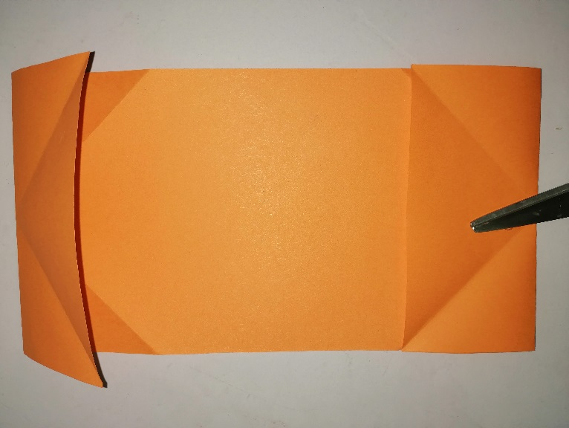  - Нажать на центр ребра и сложить базовую форму «Двойной треугольник».  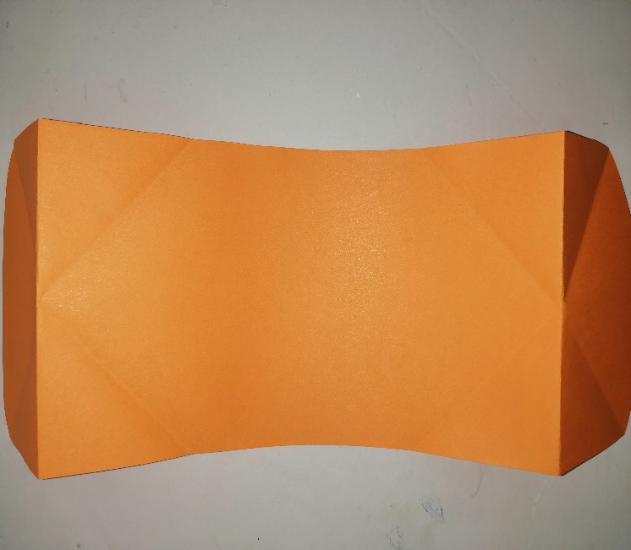  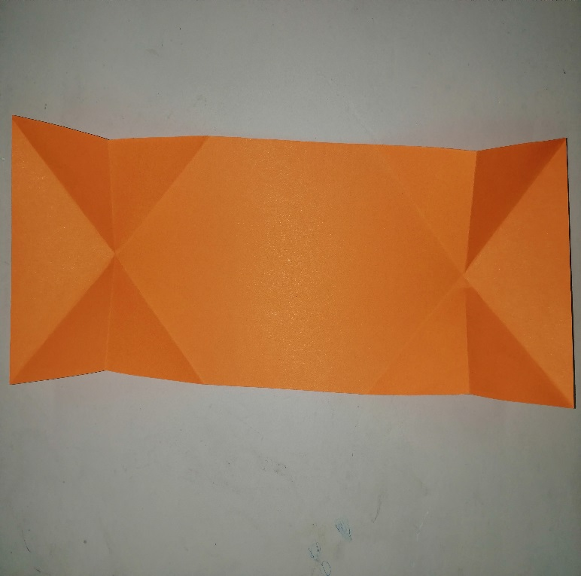  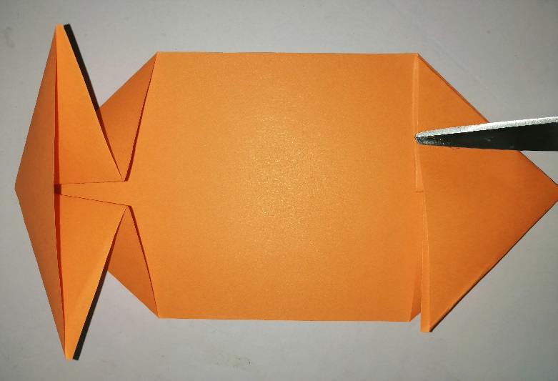  - Сложить боковые стороны к линии середины.  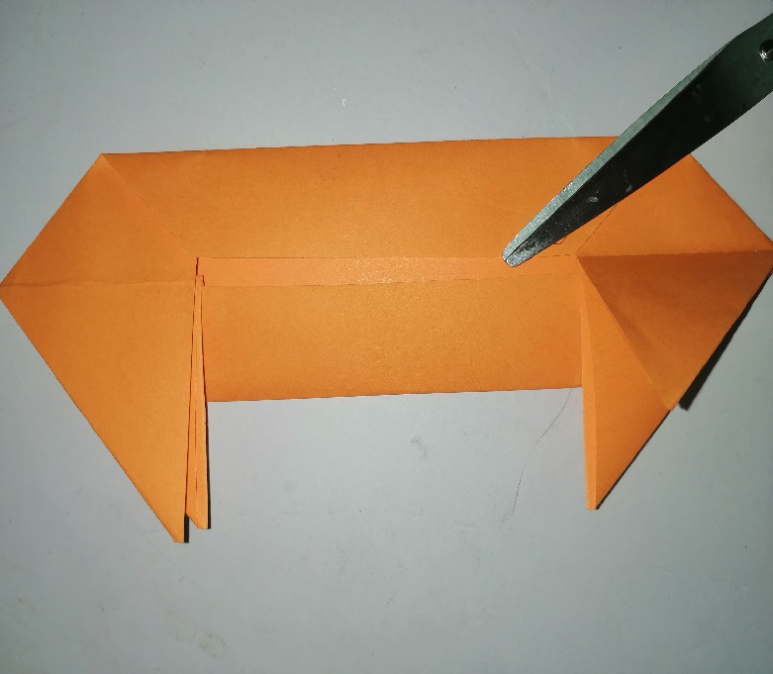  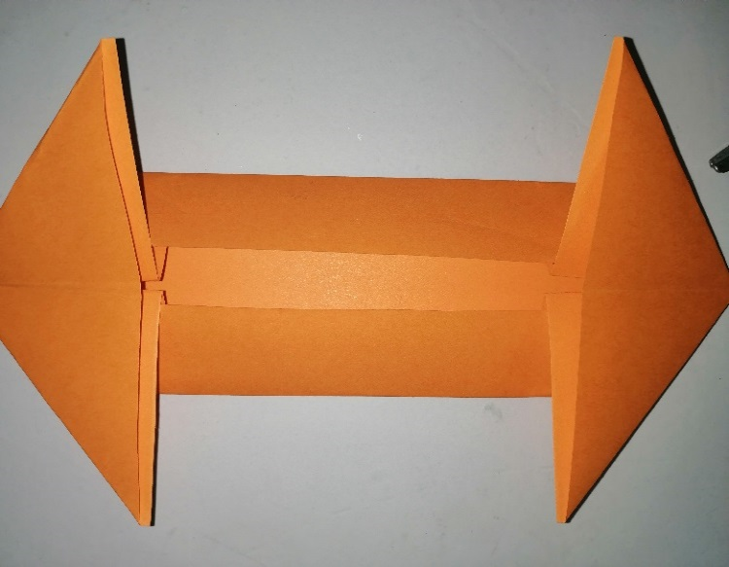  - Опустить к средней линии углы.  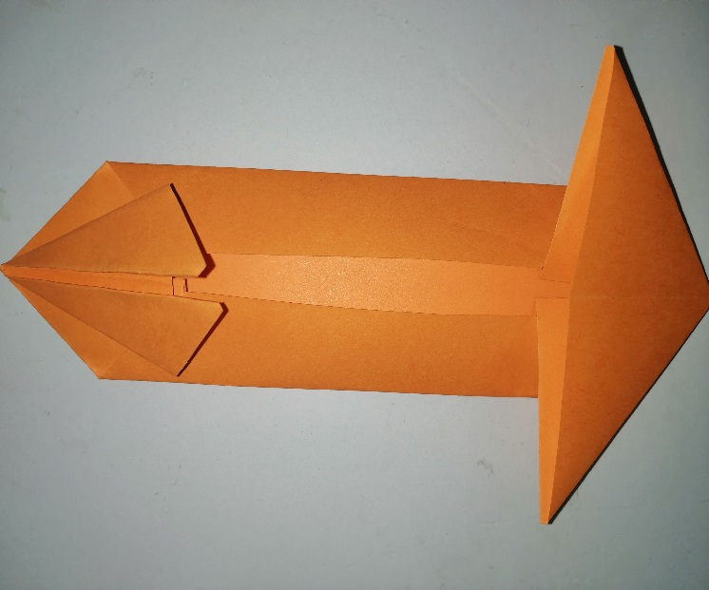  - Согнуть заготовку вставляя одновременно с этим углы внутрь нижней части.  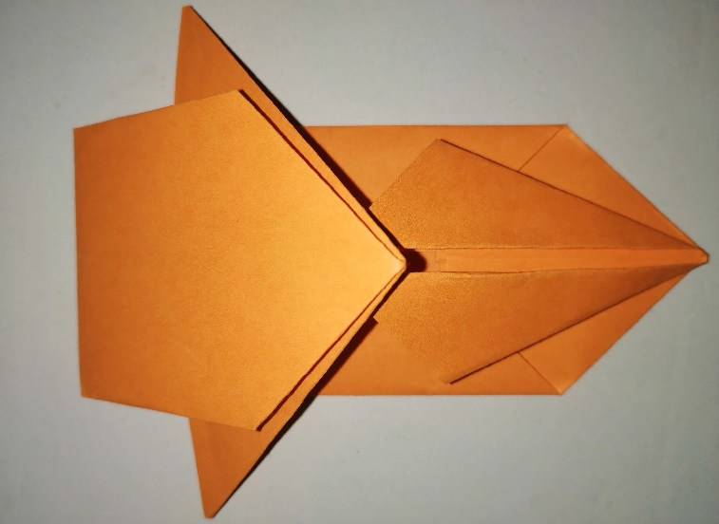  - Сформировать подводные крылья.  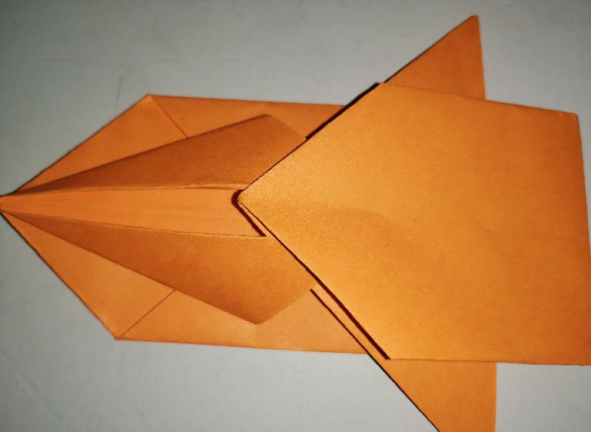  - Катер на подводных крыльях готов.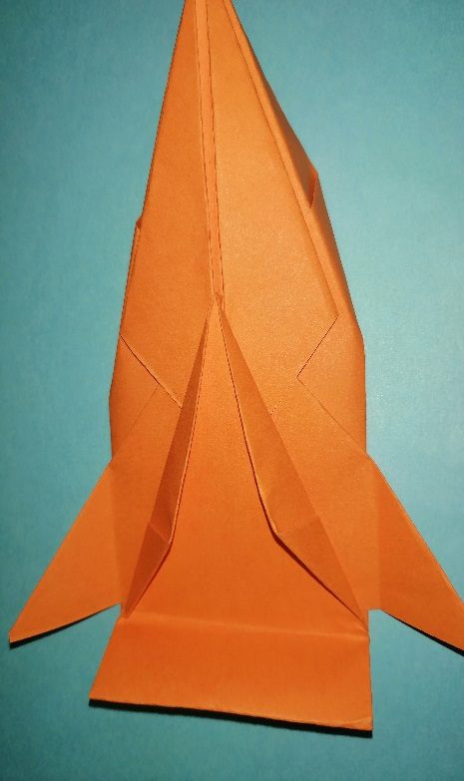 | Родители выполняют работу
Осмысление  (рефлексия) | Понравился ли Вам мастер-класс?  Ваши вопросы и предложения?

